- 长度和时间的测量
教学目标：
(1)知道国际单位制中长度和时间的单位。
(2)能根据日常经验估测长度；能正确使用刻度尺
测量长度。
(3)能根据常见的周期现象估测时间；能使用秒表、
手表测量时间。
(4)知道长度和时间的测量结果由数值和单位组成；
知道测量有误差。
教学过程：
- 课题引入：
展示画面：一段有关运动的视频。
听一段音乐：二胡《赛马》
师：从刚才的听与看中你感觉到了什么？
生：感觉到了运动无处不在。
师：好，从今天起让我们一起来研究这个运动的世界。以前的学习中我们知道：运动离不开时间和长度，所以在这之前我们要先来学习以下长度和时间的测量。
活动一：比较课桌的长、宽、高
现象：有些高大的学生感觉坐的课桌椅太矮，让他用书来垫高到合适的高度。然后请同学们目测课桌椅的长、宽、高，并给总务处的课桌椅制作提出建议。此时学生会发现问题：
目测不准确。
提出问题：不用尺，如何才能使自己的测量更准确？
学生讨论，想办法解决问题。如：取一根线，使其与课桌的宽等长，以此作为标准与课桌的长、高进行比较；用一拃或课本的宽度作为标准，测出课桌的长、宽、高各是选定标准的几倍等等。
交流学生的方法，会发现标准各异，无法统一，如何才能统一呢？
制定公认的标准就显得必要了。
引出“单位”的概念：测量就是将待测量与一个公认的标准进行比较。这个公认的标准就称为单位。长度的国际单位是“m”，为了测量方便，还有比米大和比米小的单位。并介绍长度单位的换算。
从微观到宏观介绍一些长度单位的数量级。
关于“观察刻度尺”的活动
大家都使用过温度计了，在使用温度计测量的时候，我们首先要观察温度计的哪些东西？（量程、分度值、零点）
取出你的刻度尺，仔细观察一下：
1、它可测出的最大长度（量程）是 ；
2、它的最小刻度（分度值）是 。
下图中展示了一些常用的测长度的工具，你使用过吗？写出你所知道的工具的名称，并与同学交流。（有条件还可以展示实物，让学生来找一找量程，分度值，零点）
正确使用刻度尺的方法：
1、使刻度尺的有刻度的一边紧靠被测物体，放正尺的位置。 （放）
2、刻度尺的零刻度与被测物体的一端对齐，视线与尺面垂直。 （读）
3、测量值估读到最小刻度的下一位，记录测量结果时，要写出数字和单位。（记）
关于“用刻度尺测量纸张的厚度”的活动
我们已经会正确使用刻度尺了，现在老师要你们用它来测量物理课本里一页纸的厚度，想一想，能直接测出来吗？如果不能，你有什么方法来测量呢？
采用间接测量的方法，纸张的厚度小于刻度尺的最小刻度，采用“以多测少”的方法，即测出整本书的厚度H，通过书的页码等信息，算出纸张数N，则一张纸的厚度D=H/N。
想一想，如何测出一张纸的厚度？与你的同学进行交流，决定自己的测量方案。
做一做，把测量值填入下表中。
次数 | 整本书厚 | 书中的纸张数 | 一张纸的厚度/mm | 平均值/mm
1
2
3

比较在测量的过程中的每次读数一样吗？
比较学生的测量结果，由于需要估读，不能保证每次读出的数据都完全相同，据此提出误差的概念。
由于估读值有时偏大，有时偏小，根据这一特点，多次测量取平均值，可减小误差，但不可能消除误差。
生活 物理 社会
展示图片，提出现象，
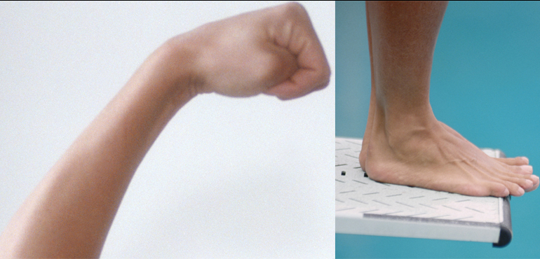
并可以让每个学生实际测量比较一下，你用皮尺量一量拳头的周长，再量一下你的脚底长，你会发现这两个长度很接近。所以买袜子的时候，只要把袜底在自己的拳头上绕一下，就知道是否适合。
再量一量脚长和身高，你会发现身高大约是脚长的7倍。高个子要穿大号鞋，矮个子要穿小号鞋，就是这个道理。你还可以测量人的身高与头长，比较一下，它们之间有的关系。
关于“学会使用秒表”的活动
要研究运动，除了会测量长度外，还要会测量时间。
从体育室借秒表，分组阅读说明书，学习秒表的使用方法。
平静地坐下来，测出你脉搏跳动10次的时间，自己设计表格记录实验数据。这样你就有了一个随身携带的“生物钟”
在国际单位制中，时间的单位是秒（s）。常用的单位有分（min）和小时（h）等
1min = 60s 1h = 60 min = 3600s
利用课程资源，了解计时工具的发展。
小结：通过两堂课的学习我们知道了国际单位制中长度和时间的单位。会根据日常经验估测长度，并能正确使用刻度尺测量长度。并且会使用秒表测量时间，有了这些技能，让我们一起走进运动的世界。

